Las siete competencias clave de la LOMCE explicadas en siete infografías
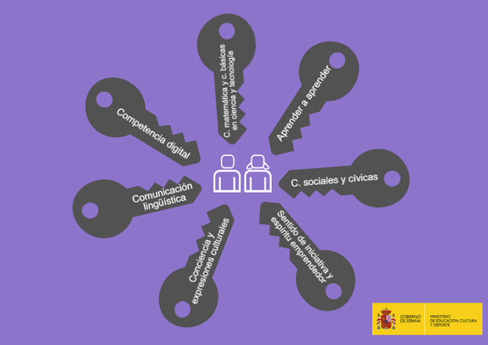
La implantación de la LOMCE ha implicado muchos cambios. Uno de ellos es la modificación de las ocho competencias básicas del currículo, que pasan a ser siete y a denominarse competencias clave. La nueva ley renombra ligeramente algunas de las anteriores, aúna las relativas al mundo científico y matemático, y elimina la autonomía personal para sustituirla por sentido de iniciativa y espíritu emprendedor. De este modo, se ajusta al marco de referencia europeo. Con motivo de las jornadas Competencias clave y ordenación académica, el Centro Nacional de Innovación e Investigación Educativa ha realizado una serie de infografías para explicar cada una de ellas. Las recopilamos a continuación.
SIETE INFOGRAFÍAS PARA EXPLICAR LAS COMPETENCIAS CLAVE
- 1. Competencia en comunicación lingüística. Se refiere a la habilidad para utilizar la lengua, expresar ideas e interactuar con otras personas de manera oral o escrita.
- 2. Competencia matemática y competencias básicas en ciencia y tecnología. La primera alude a las capacidades para aplicar el razonamiento matemático para resolver cuestiones de la vida cotidiana; la competencia en ciencia se centra en las habilidades para utilizar los conocimientos y metodología científicos para explicar la realidad que nos rodea; y la competencia tecnológica, en cómo aplicar estos conocimientos y métodos para dar respuesta a los deseos y necesidades humanos.
- 3. Competencia digital. Implica el uso seguro y crítico de las TIC para obtener, analizar, producir e intercambiar información.
- 4. Aprender a aprender. Es una de las principales competencias, ya que implica que el alumno desarrolle su capacidad para iniciar el aprendizaje y persistir en él, organizar sus tareas y tiempo, y trabajar de manera individual o colaborativa para conseguir un objetivo.
- 5. Competencias sociales y cívicas. Hacen referencia a las capacidades para relacionarse con las personas y participar de manera activa, participativa y democrática en la vida social y cívica.
- 6. Sentido de la iniciativa y espíritu emprendedor. Implica las habilidades necesarias para convertir las ideas en actos, como la creatividad o las capacidades para asumir riesgos y planificar y gestionar proyectos.
- 7. Conciencia y expresiones culturales. Hace referencia a la capacidad para apreciar la importancia de la expresión a través de la música, las artes plásticas y escénicas o la literatura.

